- Systematik der Typenreihe

• LEA‑90: Fokus auf maximale Leitfähigkeit, geringere Festigkeit
• LEA‑100: balanciert – guter Kompromiss aus Leitfähigkeit und Festigkeit
• LEA‑120: Fokus auf höhere Festigkeit, etwas geringere Leitfähigkeit

Die Zahl (90/100/120) kannst du später z. B. an Ziel‑Zugfestigkeit, IACS‑Wert oder interne Klassifikation koppeln.

2. Chemische Zusammensetzung der Typen

LEA‑90 – High‑Conductivity Grade
• Al: 96,5 wt%
• Cu: 1,5 wt%
• Mg: 1,0 wt%
• X (Fe, Si, etc.): ≤ 0,2 wt%

Charakter:
• Sehr hohe Leitfähigkeit
• Niedrigere Festigkeit, gut für Leiter, Schienen, Busbars

LEA‑100 – Balanced Performance Grade
• Al: 95,0 wt%
• Cu: 2,5 wt%
• Mg: 1,5 wt%
• X: ≤ 0,2 wt%

Charakter:
• Guter Kompromiss aus Leitfähigkeit und Festigkeit
• Universeller Standardtyp für viele Anwendungen

LEA‑120 – High‑Strength Grade
• Al: 93,5 wt%
• Cu: 3,5 wt%
• Mg: 2,0 wt%
• X: ≤ 0,2 wt%

Charakter:
• Höhere Festigkeit, etwas reduzierte Leitfähigkeit
• Geeignet für mechanisch belastete, leitfähige Strukturen

3. Grobe Zielwerte (orientierend)
Nicht als Messdaten, sondern als Design‑Zielraum:
• LEA‑90:
• Leitfähigkeit: ~55 % IACS
• Zugfestigkeit: ~180–220 MPa
• LEA‑100:
• Leitfähigkeit: ~50 % IACS
• Zugfestigkeit: ~220–260 MPa
• LEA‑120:
• Leitfähigkeit: ~45 % IACS
• Zugfestigkeit: ~260–320 MPa

LEA‑Typenreihe – Übersichtstabelle
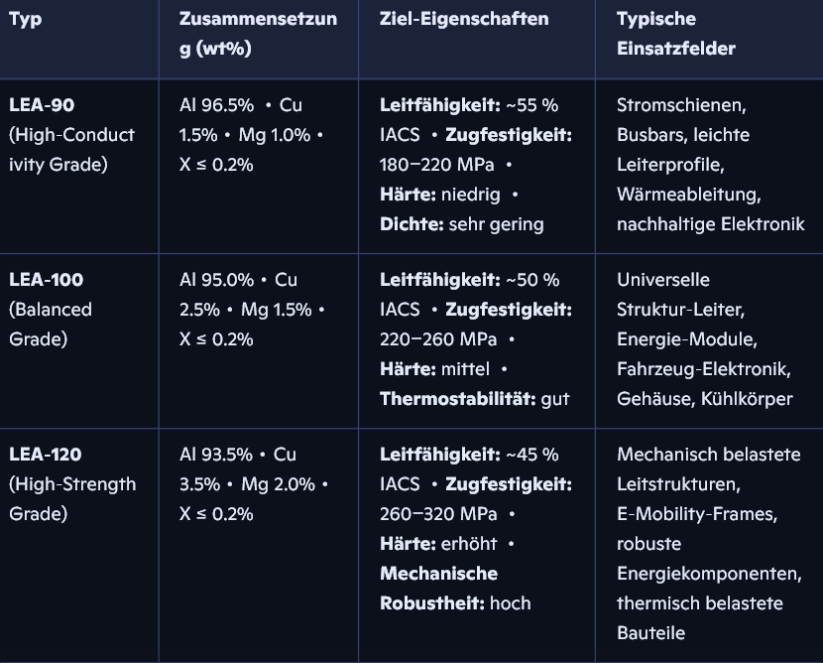

Kurzinterpretation der Typenreihe

LEA‑90 → maximale Leitfähigkeit
Ideal für Anwendungen, bei denen Gewicht und elektrische Performance dominieren.

LEA‑100 → universeller Standardtyp
Der „Sweet Spot“ zwischen Leitfähigkeit, Festigkeit und Nachhaltigkeit.

LEA‑120 → erhöhte Festigkeit
Für Bauteile, die sowohl leiten als auch mechanisch tragen müssen.
